基于深度学习与影像组学联合特征预测乳腺癌脉管侵犯

摘 要

目的 研究乳腺癌脉管侵犯（LVI）的预测模型中，深度学习与影像组学联合特征的动态变化及其与患者临床病情、预后的相关性，并探讨其在乳腺癌治疗决策中的意义。
方法 收集乳腺癌患者191例，正常对照组236例。根据临床病理分为脉管侵犯组和非脉管侵犯组。采用深度学习与影像组学联合模型，分析影像数据和临床特征与LVI的关系。通过计算AUC、敏感度、特异度等指标评估模型性能，使用校准曲线和决策曲线分析（DCA）进一步评估模型的临床价值。
结果 乳腺癌患者在接受深度学习与影像组学联合模型临床数据后预测LVI后，AUC值和敏感度较单独使用影像组学或临床特征的模型显著提升。
结论 乳腺癌脉管侵犯的预测能够通过结合深度学习和影像组学特征得到有效改善，提供了更准确的预后评估。
关键词 乳腺癌，脉管侵犯，深度学习，影像组学

第一章

1.1乳腺癌
乳腺癌（Breast Cancer）是全球最常见的女性恶性肿瘤之一，也是女性癌症死亡的主要原因。根据全球癌症统计（GLOBOCAN）2020年数据，乳腺癌的发病率和死亡率在全球范围内均居于首位。世界卫生组织（WHO）报告显示，乳腺癌的年发病人数已接近225万，死亡人数超过70万，每年全球约有200万新病例被诊断为乳腺癌。我国乳腺癌的发病率和死亡率在近年来显著上升，逐渐成为影响女性健康的重要因素。乳腺癌的发生与多种因素密切相关，包括遗传、环境、激素水平、饮食等，且这些因素之间的相互作用可能在乳腺癌的发生和发展过程中起着重要作用。然而，尽管乳腺癌的发病率持续攀升，其具体病因尚未完全明确，仍是肿瘤学研究中的一个难点。
该图系统地描述了乳腺癌的发生部位、组织学亚型及其分子生物学特征，结合内在亚型（PAM50）和免疫组化替代内在亚型，为乳腺癌的诊断、分型和治疗提供了全面的分子和病理学基础。乳腺癌主要起源于终末导管小叶单元（terminal duct lobular unit，TDLU），这是乳腺的功能性单位，包含导管和腺泡，由基底肌上皮细胞和腔面上皮细胞构成。图示的横截面解剖结构清晰展现了这些组织结构。
图的右上部分分类了乳腺癌的组织学类型，包括原位癌（ductal carcinoma in situ，DCIS）和浸润性癌（invasive carcinoma）。原位癌局限于导管内，尚未突破基底膜，但具有向浸润性癌发展的潜力；浸润性癌则包括无特殊类型癌（NST）和小叶癌（invasive lobular carcinoma，ILC）。其中，小叶癌的特征为低级别侵袭，常伴有E-钙黏蛋白（CDH1）基因突变，而NST型乳腺癌的形态多样性更为显著。
在分子分型方面，内在亚型（intrinsic subtypes）基于乳腺癌的基因表达谱，将乳腺癌分为五个主要类型：Basal-like（基底样）、HER2-enriched（HER2富集型）、Luminal A、Luminal B和Normal-like（正常样）。这些亚型与患者的预后和治疗反应密切相关：
Basal-like亚型：表现为TP53突变、基因组不稳定性及BRCA突变，具有较高的增殖率和恶性程度，病理类型以髓样癌为主，分化程度差。
HER2-enriched亚型：HER2扩增显著，同时伴有PIK3CA和MYC扩增。此亚型增殖活跃、病程较为侵袭性，但对靶向治疗（如抗HER2治疗）有良好的反应。
Luminal A亚型：ER和PR表达阳性，无HER2扩增，低增殖率（低Ki-67指数），常见于低级别癌，预后良好。
Luminal B亚型：分为HER2阳性和HER2阴性两种，与Luminal A相比，Ki-67指数更高、分级更高，预后较差。
替代内在亚型基于免疫组化结果，将乳腺癌分为四种常见临床亚型：
三阴性乳腺癌（Triple-negative）：ER、PR和HER2均阴性，多为高分级，Ki-67指数较高，与基底样亚型密切相关。此类型预后较差，但部分病例可对化疗敏感。
HER2阳性亚型（HER2-enriched）：HER2扩增，Ki-67指数高，多为中间预后，但靶向治疗有效。
Luminal A亚型：ER、PR表达强阳性，HER2阴性，Ki-67指数低，分级低，表现为良性进程和良好预后。
Luminal B亚型：ER阳性，HER2可阳性或阴性，Ki-67指数高于Luminal A，肿瘤分级和侵袭性较高。
图的下方展示了各亚型的生物学特征及其预后。Basal-like亚型增殖最活跃，分级最高，通常伴有不良预后；而Luminal A亚型增殖率低，肿瘤分级低，预后良好。HER2-enriched和Luminal B亚型的增殖率和分级介于两者之间，预后较为中等。此外，图中还总结了各亚型的分子特征和相关基因，如Luminal A亚型中ESR1、GATA3的激活，Basal-like亚型中TP53突变和基因组不稳定性等。
综上，该图通过结合解剖学、分子生物学和组织学特征，对乳腺癌进行了系统分类。其重点在于将乳腺癌从分子水平和临床特征上进行精细分型，为不同亚型的乳腺癌患者提供更精准的个体化治疗方案和预后评估依据。这一分类方法反映了乳腺癌的异质性，并为肿瘤生物学研究和临床实践提供了重要的指导意义。
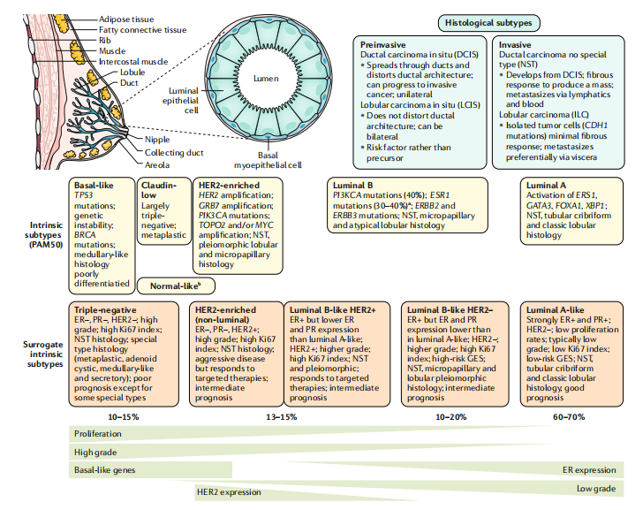
图1.乳腺癌分类
乳腺癌的诊断和分期是治疗决策的重要依据，但在临床实践中，乳腺癌的诊断仍面临诸多挑战。传统的乳腺癌诊断方法包括乳腺X线摄影（钼靶）、超声检查和磁共振成像（MRI）。这些影像学检查方法虽然可以发现乳腺肿瘤并对其进行初步评估，但在许多情况下，它们并不能提供足够的灵敏度和特异性，特别是在早期乳腺癌的发现和微小病变的定位上。乳腺癌的肿瘤类型繁多，且病理分型复杂，同一肿瘤在不同患者中的临床表现、影像学特征以及生物学行为差异显著。肿瘤的异质性不仅增加了早期诊断的难度，也使得传统影像学检查的准确性受到限制。例如，乳腺X线摄影对于某些类型的乳腺癌（如密度较高的乳腺组织中发生的乳腺癌）显示效果不佳，超声检查对肿瘤形态的识别也受到一定限制，而MRI在一些情况下可能会导致过度诊断。因此，乳腺癌的诊断不仅仅依赖单一的影像学方法，还需要结合多方面的信息来进行综合评估。
随着分子生物学和基因组学的快速发展，乳腺癌的诊断逐渐向更为精准的个性化医疗模式转变。分子标志物和基因组数据的引入，使得乳腺癌的诊断可以不再仅仅依赖传统的影像学表现。通过基因检测、分子影像和液体活检等技术，可以对乳腺癌进行更为精准的诊断，进而对肿瘤的类型、分期、预后等进行更为细致的分析。这种转变使得乳腺癌的早期诊断和治疗更加具有可能性，但与此同时，如何有效整合来自不同数据源的信息，构建出更为准确的预后评估模型，仍然是一个亟待解决的问题。
在乳腺癌的临床分期和病理分型中，脉管侵犯（LVI，Lymphovascular Invasion）是一个关键的预后因素。脉管侵犯指的是肿瘤细胞侵入血管或淋巴管，通常标志着乳腺癌的侵袭性增长和潜在转移能力。LVI的存在与乳腺癌的较差预后密切相关，研究表明，LVI阳性的乳腺癌患者往往具有较高的复发风险和转移风险。因此，LVI的检测与预测在乳腺癌的临床诊断中具有重要意义。然而，LVI的早期发现和准确预测仍然面临不少困难，特别是在影像学检查中，LVI的影像学表现通常较为隐匿，难以与其他病变区分开来。
目前，传统的LVI检测方法主要依赖于组织病理学检查，患者通过手术取样进行病理切片分析。然而，这种方法不仅存在侵入性，且受到样本代表性的限制。此外，组织病理学检查依赖于病理医生的经验，结果容易受到人为因素的影响。因此，如何在临床中利用更为先进的影像学手段和计算机辅助诊断工具，实现对LVI的早期发现和准确预测，成为当前乳腺癌研究中的一项重要任务。
在乳腺癌的治疗中，尽管目前已经取得了一定的进展，但晚期转移性乳腺癌的治疗仍然充满挑战。乳腺癌的转移不仅会导致患者的生命预后较差，而且伴随转移的症状和治疗副作用极大地降低了患者的生活质量。特别是在脉管侵犯的情况下，肿瘤细胞很容易通过血管或淋巴系统进入其他器官，从而发生远处转移。针对这一问题，早期诊断和干预具有重要意义。随着高压氧治疗和靶向治疗等新兴治疗方法的出现，乳腺癌的治疗效果得到了显著改善。高压氧治疗通过改善组织的氧合状态，促进新生血管的形成，对癌症的转移和复发具有一定的抑制作用。结合影像学技术与高压氧治疗，不仅可以为乳腺癌患者提供更为精确的预后评估，还能有效监测治疗过程中的肿瘤动态变化，为个性化治疗提供理论依据。
总之，乳腺癌的诊断和治疗仍然面临诸多挑战，尤其是在早期发现、LVI预测以及转移性疾病的治疗方面。随着医学影像技术、分子生物学研究的不断进步以及新型治疗手段的不断涌现，乳腺癌的临床诊断和治疗前景将更加精准和个性化。通过多模态影像学方法与高效的计算模型相结合，能够为乳腺癌的早期诊断、LVI预测及转移风险评估提供更加可靠的工具，最终实现更好的治疗效果和患者预后。

1.2影像组学与深度学习在乳腺癌中的应用
随着医学影像技术和人工智能（AI）的不断发展，影像组学和深度学习已经成为乳腺癌研究中不可忽视的工具。影像组学（Radiomics）通过提取影像数据中的定量特征，揭示肿瘤的生物学特性，而深度学习则利用强大的自动特征学习能力，对这些影像数据进行深度分析，进一步提高乳腺癌预测的准确性。
在过去的几十年中，影像学技术在医学领域取得了显著进展，尤其在疾病的早期检测、分期诊断、预后评估等方面发挥了重要作用。随着医学影像数据量的不断增加，如何有效地从这些数据中提取信息成为了一个挑战。影像组学（Radiomics）和深度学习（Deep Learning）是解决这一挑战的两种主要技术，它们在医学影像分析中的结合，已经成为当今研究的热点之一。
影像组学通过从医学影像中提取大量的定量特征，结合传统的机器学习方法建立预测模型，能够有效地预测疾病的发生和发展。深度学习，尤其是卷积神经网络（CNN）等深度神经网络模型，通过自动化的特征学习方式，能够从影像数据中提取更为复杂的模式，并实现高效的分类和回归任务。
本文将详细探讨影像组学与深度学习的原理，尤其是它们在乳腺癌、脑部疾病等影像分析中的应用，并介绍常见的机器学习模型，如随机森林（Random Forest, RF）和神经网络（Neural Network, NN）。我们将探讨影像组学与深度学习结合的优势，以及它们如何在疾病预测、分级、风险评估等方面发挥作用。

1.2.1影像组学
影像组学是一种从医学影像中提取大量定量特征的技术，主要包括对图像的形态学特征、纹理特征、以及通过影像分割得到的区域特征等进行分析。影像组学的核心思想是通过数学和计算机方法，分析医学影像数据中的信息，以便为临床医生提供更多的决策依据。
影像组学的主要任务是从医学影像中提取与疾病相关的特征，并利用这些特征建立预测模型。在这个过程中，特征提取、特征选择和模型建立是关键步骤。
- 形态学特征：形态学特征主要描述物体（如肿瘤或其他病变区域）的几何特性，例如形状、大小、体积、表面积、长宽比等。通过形态学特征，影像组学可以为肿瘤的检测、分期以及病变区域的评估提供信息。例如，肿瘤的体积或最大直径等特征，可以用来评估肿瘤的生长速度以及肿瘤的侵袭性。
- 纹理特征：纹理特征是影像组学中最重要的特征之一。通过分析影像的灰度共生矩阵（GLCM）、灰度梯度共生矩阵（GGCM）等方法，能够揭示影像的纹理结构和灰度分布特征。纹理特征有助于区分肿瘤内部的组织异质性，进而对不同类型的肿瘤进行分类。例如，在乳腺癌或肺癌的影像学诊断中，纹理特征可以帮助医生识别肿瘤的良恶性。
- 基于分割的特征：影像分割是影像组学中另一个重要的步骤。通过影像分割技术，医生可以从影像中提取出感兴趣的区域（ROI），如肿瘤、病变组织等区域。基于这些区域，进一步提取出相关的形态学和纹理特征。分割技术不仅提高了特征提取的精确度，还能为后续的建模提供更加准确的基础。
影像组学的应用领域非常广泛，尤其在肿瘤学、神经科学、心血管疾病等领域取得了显著进展。例如，在肺癌、乳腺癌的早期筛查中，影像组学技术能够帮助医生提前发现病变区域，提供更准确的诊断信息。此外，影像组学还在个性化治疗和疾病预后评估中得到了广泛应用。

1.2.2传统机器学习模型原理
影像组学的特征提取虽然能够生成大量数据，但如何从这些特征中找到与疾病相关的模式，是一个挑战。传统的机器学习方法，如支持向量机（SVM）、随机森林（RF）、K近邻（KNN）等，能够通过训练数据对这些特征进行建模，并作出疾病预测和分类。
随机森林（Random Forest, RF）
随机森林是一种集成学习方法，属于决策树模型的扩展。其基本思想是通过生成多棵决策树，然后将每棵树的预测结果进行集成，最终得到一个整体的预测结果。随机森林的优势在于其能够处理高维数据并防止过拟合。
在影像组学中，随机森林通常用来对从医学影像中提取的特征进行分类或回归预测。在肿瘤预测中，随机森林能够根据影像的形态、纹理等特征，判定肿瘤的性质（如良性或恶性）。由于随机森林在训练过程中会评估每个特征的重要性，因此能够通过特征重要性分析，选出对预测最有用的特征。
随机森林具有较强的鲁棒性，在处理缺失数据、异常值等问题时，表现出色。同时，由于随机森林不需要对特征进行过多的预处理，因此具有较高的灵活性。
支持向量机（SVM）
支持向量机（SVM）是一种二分类模型，核心思想是寻找一个超平面，使得不同类别的样本在该超平面两侧尽量分开，并且保证最小的分类间隔。SVM在影像组学中的应用广泛，尤其在肿瘤分类、预测模型构建等任务中，表现出色。SVM能够处理线性不可分的数据，通过核函数将数据映射到高维空间，从而在高维空间中找到一个可以分割不同类别的超平面。
K近邻算法（KNN）
K近邻算法（KNN）是一种简单且直观的分类方法，它的基本原理是通过计算数据点之间的距离，找到与目标数据点最相似的K个邻居，根据邻居的类别来预测目标数据点的类别。在影像组学中，KNN可以根据影像特征之间的距离，进行肿瘤类型的分类。

1.2.3深度学习模型原理
深度学习是人工智能领域的一项重要技术，尤其在大数据环境下，深度学习通过多层神经网络的训练，能够自动从原始数据中提取出高层次的特征，从而进行复杂的模式识别任务。深度学习的基础是人工神经网络（ANN），其由输入层、隐藏层和输出层组成。通过训练神经网络的权重参数，神经网络能够在给定的输入数据上进行分类或回归预测。

1）神经网络基础
神经网络的基础单元是神经元，每个神经元通过激活函数进行非线性转换。神经网络的训练过程是通过反向传播算法来更新神经元之间的权重，从而最小化预测结果与真实标签之间的误差。常见的神经网络结构包括全连接网络（FNN）、卷积神经网络（CNN）和循环神经网络（RNN）。
全连接网络（FNN）：全连接神经网络是最基础的神经网络类型，其中每个神经元与前一层的所有神经元都有连接。尽管全连接网络在一些任务中有效，但它在处理图像数据时往往效率较低，因为图像的空间特征在前馈传播中容易丢失。
卷积神经网络（CNN）：卷积神经网络是一种专门设计用来处理图像数据的神经网络。CNN通过卷积层对输入数据进行卷积操作，能够有效地提取图像的空间特征。卷积层后通常接池化层，用来减少数据维度和计算量。CNN的结构特点使其在医学影像分析中，尤其是在肿瘤检测、分类等任务中，展现出强大的优势。
2）深度卷积神经网络（DCNN）
深度卷积神经网络（DCNN）是卷积神经网络的扩展，其通过增加更多的卷积层、池化层以及全连接层，进一步提高了模型的表达能力。在医学影像分析中，DCNN能够从原始影像数据中自动提取出深层的特征，避免了人工特征提取的繁琐过程。通过端到端的训练，DCNN能够实现更高效、更准确的预测。

1.2.4影像组学与深度学习结合的优势
影像组学和深度学习的结合，既能够发挥传统机器学习方法的优势，又能够利用深度学习自动化特征学习的特点。这种结合能够更好地应对复杂的医学影像分析任务，提升疾病预测和诊断的准确性。影像组学通过提取手工特征来捕捉影像中的关键信息，而深度学习能够自动学习更为复杂的特征。当两者结合时，影像组学可以提供结构化的特征输入，深度学习则可以进一步挖掘这些特征之间的复杂关系，从而提供更加精准的预测。通过将影像组学的特征与深度学习模型结合，可以在保证高精度的同时，避免过拟合问题。影像组学模型往往依赖于人工选择的特征，这些特征可能受到医生经验的影响。而深度学习模型能够自动学习数据中的特征，减轻了人为选择特征的偏差。
医学影像数据常常来自不同的设备、医院或扫描条件，存在较大的异质性。深度学习模型能够在这种异质性较大的数据集上训练，学习到更加鲁棒的特征表示，从而提高模型在不同数据集上的泛化能力。

1.2.5影像组学在乳腺癌中的应用
影像组学是通过高通量的方式，从医学影像（如CT、MRI、超声、乳腺X线摄影等）中提取大量定量特征，并结合临床信息与病理结果进行综合分析，从而揭示疾病的分子生物学特征。乳腺癌的影像组学分析通常涉及从影像中提取的形态学、纹理、边缘和强度等特征，这些特征能够揭示肿瘤的形态和生物学行为[1]。肿瘤的形态学特征：乳腺癌肿瘤的形态学特征（如大小、形状、边缘）是影像组学分析中常见的参数。这些特征能够反映肿瘤的生长模式，帮助区分良性和恶性肿瘤。例如，恶性肿瘤通常表现为不规则的形状、较大的体积和不清晰的边界。纹理特征：纹理特征反映了影像中像素灰度值的分布和变化，是评价肿瘤组织异质性的重要指标。纹理分析可以揭示肿瘤组织的微观结构，进而反映肿瘤的生物学特性。例如，肿瘤组织的高异质性通常意味着肿瘤的恶性程度较高。强度特征：强度特征反映了肿瘤在影像中的亮度或灰度值，这些特征可用于评估肿瘤的血管化程度和代谢活性。恶性肿瘤往往表现出较高的代谢活性和更强的血管化特征，因此强度特征在乳腺癌的早期检测中具有重要的作用。
影像组学的优势在于其能够从常规影像数据中提取大量高维特征，通过多变量分析揭示乳腺癌的潜在规律。此外，影像组学也能够结合临床信息（如患者的年龄、性别、病史等），提高预测的准确性。
1.2.6深度学习在乳腺癌中的应用
深度学习是一类通过人工神经网络（尤其是卷积神经网络，CNN）进行自动特征提取和学习的机器学习方法。与传统的影像分析方法相比，深度学习能够自动从影像数据中提取复杂的特征，不依赖于人工设计的特征，因此在乳腺癌的影像分析中具有巨大的潜力。乳腺癌的检测和分类：深度学习通过卷积神经网络（CNN）在乳腺癌的自动检测和分类中取得了显著的进展。CNN通过对输入的乳腺影像进行多层卷积和池化操作，能够自动识别乳腺影像中的病灶，并将其分类为良性或恶性。近年来，基于深度学习的乳腺癌检测系统已经能够与放射科医生的表现相媲美，甚至在某些情况下超过了人工分析[2]。肿瘤分割与定位：深度学习还被广泛应用于肿瘤的自动分割和定位。传统的肿瘤分割方法通常依赖于人工特征或规则，这些方法在复杂情况下容易失效。而基于深度学习的自动分割技术通过端到端的训练流程，能够自动识别乳腺影像中的肿瘤区域，并进行精确分割，为后续的诊断和治疗提供准确的信息。乳腺癌的预后预测：除了用于乳腺癌的检测和诊断，深度学习还在乳腺癌的预后预测中扮演着重要角色。通过训练深度神经网络，可以基于影像数据预测乳腺癌的临床结果，如患者的生存期、复发风险等。深度学习能够考虑影像数据中的复杂关系，因此其预后预测效果通常优于传统方法。
1.2.7影像组学与深度学习联合模型在乳腺癌中的应用
尽管影像组学和深度学习在乳腺癌的预测中都取得了显著的成绩，但单一方法仍然存在一定的局限性。影像组学依赖于特征工程，需要手动选择和提取特征；而深度学习则依赖大量标注数据，且训练过程需要较长时间。因此，将影像组学与深度学习结合，能够充分发挥两者的优势，提升乳腺癌预测的准确性。影像组学与深度学习的特征融合：一种常见的做法是先通过影像组学提取影像数据的定量特征，然后将这些特征与深度学习提取的特征进行融合。通过将传统特征与深度学习特征结合，模型能够获得更多的数据信息，从而提高预测准确性。例如，一些研究通过将提取的形态学特征与深度卷积特征结合，取得了较好的乳腺癌分类效果。多模态数据融合：乳腺癌的诊断通常依赖于多种影像模态（如钼靶、超声、MRI等）。不同的影像模态能够提供肿瘤的不同特征，因此将多个模态的数据进行融合，能够增强模型的预测能力。结合影像组学和深度学习，通过多模态数据的融合，能够更全面地评估乳腺癌的病理特征，提高乳腺癌的诊断精度。临床信息与影像数据融合：除了影像数据，临床信息（如患者年龄、病史、激素受体状态等）也在乳腺癌的预测中起着重要作用。将影像组学和深度学习与临床数据进行联合分析，能够帮助建立更为准确的乳腺癌预测模型。例如，一些研究已经开始将影像特征与患者的基因信息、分子标志物等数据结合，构建综合的乳腺癌预后预测模型。
1.2.8、挑战与前景
尽管影像组学与深度学习在乳腺癌预测中取得了显著进展，但仍面临一些挑战：
数据标注问题：深度学习模型的训练通常需要大量的标注数据，而乳腺癌影像数据的标注往往依赖于专家判断，标注过程繁琐且主观性较强。因此，如何获得高质量、标准化的标注数据，仍是深度学习应用中的一个难点。
数据异质性问题：乳腺癌的影像数据来自不同的设备、不同的医院，可能存在较大的异质性。如何克服数据异质性问题，确保模型的泛化能力，是目前研究中的一个挑战。
模型可解释性问题：深度学习模型虽然在乳腺癌预测中取得了较好的效果，但其“黑箱”性质使得其在临床应用中面临一定的挑战。如何提高深度学习模型的可解释性，帮助医生理解模型的预测结果，是未来研究的重要方向。
尽管面临挑战，影像组学与深度学习的结合为乳腺癌的预测、诊断与治疗提供了广阔的前景。随着计算机视觉技术、深度学习算法以及数据融合技术的不断发展，乳腺癌的早期诊断和精准治疗将变得更加可行，患者的生存率也将得到有效提高。

第二章 材料与方法

获取数据
回顾性收集2009年4月至2023年9月间在南通市第一人民医院经手术病理证实为浸润性乳腺癌的患者205例，纳入标准：①浸润性乳腺癌是原发肿瘤；②DCE-MRI检查与手术时间间隔≤2周；③术后有免疫组化评估LVI状态。排除标准：① 临床及病理资料不全或MR图像质量不佳，影响勾画及观察；②MRI检查前已进行新辅助化疗、放射治疗及内分泌治疗等；③MRI检查前已行穿刺活检。经严格纳排标准筛选后，最终纳入 205例女性患者，年龄23～86岁。其中LVI阳性的患者85例，阴性的患者120例。将全部患者按6:4比例随机分配到训练组和测试组。本研究已通过南通市第一人民医院医学伦理委员会审核（伦理审批号：2020JS034。采用德国Siemens Verio 3.0 T 磁共振仪，16通道乳腺专用相控阵线圈，患者俯卧位，头先进，双乳自然悬垂，乳头置于线圈中心，扫描范围从腋窝至乳腺下缘；常规扫描参数：①non-fs-T1WI： TR 6.04 ms，TE 2.45 ms，层厚1.4mm，层间距0.28 mm，视野（FOV）340 mm×100 mm；② STIR T2WI：TR 4300 ms, TE 61 ms， 层厚4.0 mm，层间距0.4 mm，FOV 340 mm×100 mm；③扩散加权成像（DWI）：TR 7300 ms，TE 82 ms，层厚4.0mm，层间距0.4 mm，视野（FOV）420mm×75mm，b=50、800s/mm2。④动态增强MRI（Dynamic contrast enhancement-Magnetic resonance imaging，DCE-MRI），连续扫描 6个时相，总时长为6 min 25 s，采用高压注射器静脉注射对比剂（Gd-DTPA）15-20 ml，速率为2 ml/s，然后注射等量的生理盐水以冲洗导管，经25 s 注射完毕后即触发扫描，每个期扫描60s，第1期是平扫图像，用DCE-0表示，第2-6期是增强，用DCE 1-5表示。由两名分别有11年和8年乳腺MRI诊断经验的放射科医生独立评价MR图像，如果存在分歧，则经协商、讨论达成共识。两位医生对所有患者的病理组织学结果均不知情。收集的病灶MRI常规特征包括：形状、分叶、毛刺征、背景实质强化类型、肿瘤最大径、纤维腺体含量、瘤周水肿、病灶强化时间强度曲线 （time-intensity curves, TIC）类型及临近血管增多征。临床病史包括年龄及绝经状态。病理检查经免疫组化（Immunohistochemical，IHC）分析得出孕激素受体（progesterone receptor，PR）、增殖细胞核抗原-67（Ki-67）、雌激素受体（estrogen receptor，ER）及人表皮生长因子受体-2（human epidermal growth factor receptor 2，HER2）的表达情况，其中PR、ER、Ki-67值用小数表示，为阳性细胞的百分比，PR和ER的临界值是1%，Ki-67的临界值是20%，大于临界值为阳性，小于临界值为阴性。HER2则分为阴性和阳性：免疫组化结果“-”或“+”定义为阴性，“+++”定义为阳性，若“++”则需要进一步行荧光原位杂交（Fluorescence in situ hybridization，FISH）确定HER2基因扩增状态。将患者的T2WI、DWI、DCE-MRI（DCE 2、3）图像以 DICOM 格式导入深睿科研平台（https://keyan.deepwise.com/， v1.6.3.8），由上述2名观察者进行标注，所有层面沿病灶边缘手动勾画ROI（边界清晰的病灶使用插值法自动标注，后续手动微调），最终融合成三维容积感兴趣区（Volume of interest，VOI），见图1。由有11年乳腺MRI阅片经验的医师间隔一个月随机抽取29例，重新绘制ROI并提取影像组学特征，以组内相关系数 （intra-class correlation coefficient, ICC）评估两位观察 者之间在提取影像组学特征方面的一致性，保留一致性较好的特征（ICC>0.80）。
表1.乳腺癌患者临床基线资料

Feature | No Invasion  (Mean ± SD) | Invasion  (Mean ± SD) | P-Value
年龄 | 57.22 ± 11.48 | 54.80 ± 12.27 | 0.038
是否绝经 | 0.74 ± 0.44 | 0.62 ± 0.49 | 0.010
瘤周水肿 | 0.77 ± 0.42 | 0.65 ± 0.48 | 0.0092
TIC | 2.63 ± 0.50 | 2.63 ± 0.58 | 0.9168
血管增多 | 0.63 ± 0.48 | 0.62 ± 0.49 | 0.829
平均ADC | 0.84 ± 0.16 | 0.83 ± 0.16 | 0.525
是否肿块 | 0.65 ± 0.48 | 0.64 ± 0.48 | 0.892
分叶 | 0.44 ± 0.50 | 0.58 ± 0.49 | 0.003
毛刺 | 0.38 ± 0.49 | 0.32 ± 0.47 | 0.185
BI-RADS | 0.00 ± 0.00 | 1.00 ± 0.00 | 0.000
腋窝淋巴结 | 0.41 ± 0.49 | 0.72 ± 0.45 | 4.4e-11
ER | 0.71 ± 0.46 | 0.77 ± 0.42 | 0.161
PR | 0.66 ± 0.48 | 0.66 ± 0.47 | 0.898
HER-2 | 0.41 ± 0.62 | 0.52 ± 0.71 | 0.112
Ki-67 | 0.70 ± 0.46 | 0.73 ± 0.45 | 0.471
背景实质强化 | 1.69 ± 0.69 | 1.78 ± 0.67 | 0.186
纤维腺体含量 | 2.83 ± 0.48 | 2.84 ± 0.58 | 0.873
病灶最大径mm | 24.91 ± 14.97 | 26.97 ± 14.29 | 0.151
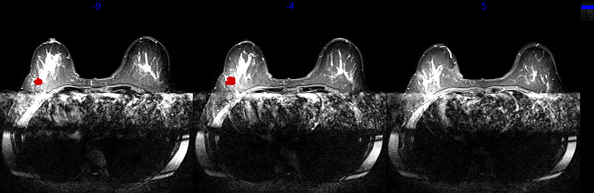
    - 影像组学特征提取
图2.1. 乳腺癌病灶示例图
图2.1显示了乳腺磁共振成像（MRI）的典型横断面图像，分别为三个不同时间点或条件下的乳腺组织成像结果。每张图像均清晰呈现乳腺结构及其内部特征，其中红色标记区域为病灶区域
在乳腺癌影像分析研究中，DICOM格式的影像数据是医学影像设备生成的标准格式，包含丰富的元数据信息。然而，由于其文件组织复杂，直接处理存在一定难度，因此需要将DICOM格式转换为更适合图像处理与机器学习分析的NIfTI格式。NIfTI格式具有更高的通用性，能够简化多模态数据的管理，并与大多数医学影像处理工具（如FSL、SPM和SimpleITK）和机器学习框架高度兼容，从而成为影像组学研究的首选格式。转换过程中，常使用开源工具 dcm2niix，这是一款高效、稳定的命令行工具。具体而言，通过命令行运行 dcm2niix，可以设置文件命名规则（使用 -f 参数定义文件命名格式，如包含患者ID、序列名等信息），是否包含患者定位信息（通过 -p 参数开启或关闭），以及是否对转换结果进行压缩（-z 参数可选择生成.gz格式的压缩文件）。通过遍历数据文件夹，将每个DICOM文件夹批量转换为NIfTI格式，从而生成结构化、标准化的影像数据文件。此转换过程能够保留影像的完整性，同时有效降低数据处理复杂性，为乳腺癌影像组学的定量研究提供了高质量的数据基础。通过采用NIfTI格式，研究人员可以更高效地开展影像特征提取、机器学习建模以及多模态数据融合分析，从而进一步推动乳腺癌诊断与预后预测研究的进展。
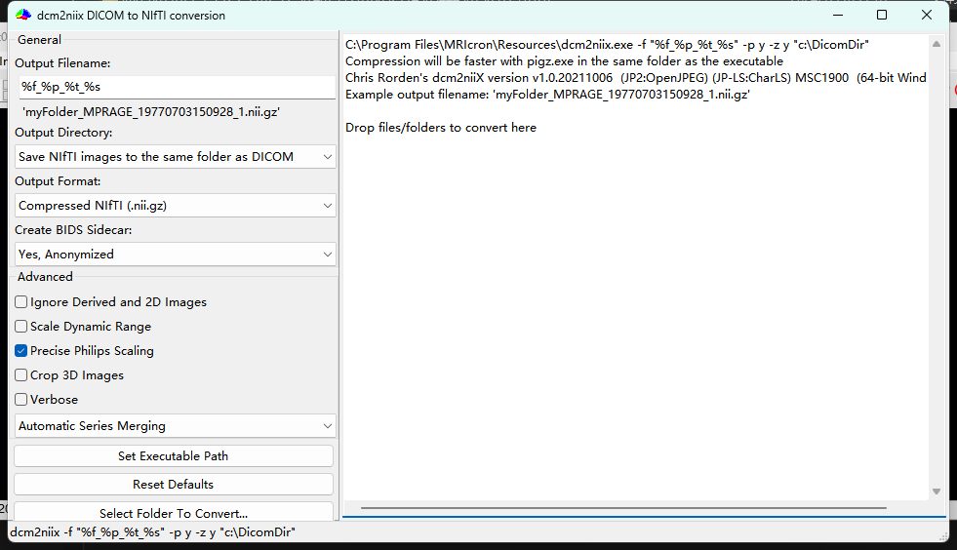
图2.2.格式转化软件如图所示

    - 影像组学与深度学习模型
本研究采用四种不同的方法构建预测模型，包括影像组学模型、深度学习模型、影像组学与深度学习融合模型，以及影像组学、深度学习与临床特征融合模型。本研究的数据集按照6:4的比例随机划分为训练集和测试集。其中，训练集用于模型的训练与优化，而测试集用于独立评估模型的泛化性能。在训练过程中，采用五折交叉验证进一步优化模型参数，并减少数据划分带来的偶然性偏差。所有模型的性能评估均基于测试集结果，使用受试者工作特征（ROC）曲线下面积（AUC）、准确率、灵敏度和特异性等指标进行综合对比，以确保模型的稳健性和临床应用价值各模型的具体框架如下：
影像组学模型：本研究使用PyRadiomics软件对T2WI MRI影像提取影像组学特征，包括形状特征（如体积、长短轴比）、一阶统计特征（如均值、方差、偏度、峰度）、纹理特征（如灰度共生矩阵GLCM、灰度游程矩阵GLRLM、灰度大小区域矩阵GLSZM、邻域灰度差矩阵NGTDM和灰度依赖矩阵GLDM）。为了去除冗余信息并降低维度，采用主成分分析（PCA）方法进行降维，并筛选最具区分度的特征。随后，利用支持向量机（SVM）分类器进行建模，采用径向基函数（RBF）核，并使用五折交叉验证优化超参数。最终，通过受试者工作特征（ROC）曲线下面积（AUC）、准确率、灵敏度和特异性评估模型性能。
深度学习模型：本研究采用ResNet-50卷积神经网络进行特征提取和分类。首先，对MRI影像进行标准化和尺寸调整，以确保输入图像一致性。然后，将处理后的影像输入ResNet-50，该网络在ImageNet数据集上预训练，并在本研究任务上进行迁移学习。训练过程中，使用交叉熵损失函数（Cross-Entropy Loss）作为优化目标，采用Adam优化器进行梯度更新，并使用动态调整学习率策略防止过拟合。训练完成后，通过五折交叉验证评估模型泛化能力，并使用AUC、准确率、灵敏度和特异性等指标衡量模型的预测效果。
影像组学与深度学习融合模型：在影像组学特征和深度学习特征分别提取完成后，采用特征级融合的方法，将两类特征整合以提高预测能力。影像组学特征来源于PyRadiomics，而深度学习特征提取自ResNet-50的倒数第二个全连接层。两类特征经过标准化后进行特征拼接，随后输入全连接神经网络（FCN）进行分类。该FCN包含两层隐藏层，分别含有128和64个神经元，并使用ReLU激活函数。最终，采用Softmax层输出分类概率，并通过AUC等指标评估模型性能。
影像组学、深度学习与临床特征融合模型：本研究进一步构建结合影像组学、深度学习特征与临床变量的多模态融合模型，以探讨其综合预测能力。首先，收集患者的关键临床变量，包括年龄、肿瘤分期、肿瘤大小等，并对这些变量进行标准化处理。然后，将影像组学特征、深度学习特征和临床变量进行特征拼接，形成最终的输入矩阵。采用全连接神经网络（FCN）进行分类，模型包含两层隐藏层，神经元数分别为128和64，并使用ReLU激活函数。优化过程中采用Adam优化器，并使用五折交叉验证评估模型泛化能力。最终，通过AUC、准确率、灵敏度和特异性等指标，比较各模型的预测效果，以确定最优的预测策略。

第三章 结 果

影像组学特征提取
影像组学特征提取是影像组学研究中至关重要的一步，它通过从医学影像中提取大量的定量特征，揭示图像中的潜在信息，为疾病的诊断、预后评估和个性化治疗提供支持。在本研究中，影像组学特征提取的流程分为数据预处理、ROI提取和特征计算三个主要步骤。首先，影像数据经过严格的预处理，以确保其质量和一致性。数据预处理包括影像去噪、标准化、重采样以及多模态影像的配准。影像去噪是为了去除影像中的噪声，常采用高斯滤波或中值滤波等方法；标准化步骤则使得不同影像数据能够在同一尺度上进行比较；重采样则通过调整影像的分辨率，使得所有影像数据具有一致的空间分辨率，通常调整为1×1×1 mm；配准是多模态影像数据的对齐过程，确保不同模态影像中目标区域的空间一致性。接着，研究中通过手动或自动的方式提取感兴趣区域（ROI），这些区域通常是病灶或肿瘤所在位置，是特征提取的关键所在。在ROI提取的过程中，手动标注是依赖专业医生经验进行标定，自动分割方法则使用图像分割算法，如基于深度学习的分割网络，来实现高效的ROI识别。通过这一系列操作，我们可以得到精确的ROI区域，为后续特征提取提供了基础。影像特征提取阶段是影像组学的核心。在这一过程中，从ROI区域中提取的特征可以分为形状特征、纹理特征、统计特征、波形特征和频域特征等几大类。形状特征描述了ROI的几何形态，如体积、表面积、周长等，这些特征帮助揭示病灶的大小、形态及边缘特征。纹理特征通过灰度共生矩阵（GLCM）、灰度运行长度矩阵（GLRLM）等方法计算，能够揭示图像中灰度值分布的变化规律，常用的纹理特征包括对比度、同质性、能量和相关性等，它们能反映组织结构的异质性，尤其在肿瘤的分类和预后分析中具有重要价值。统计特征如均值、方差、偏度和峰度等，则提供了影像灰度分布的整体描述，有助于分析图像的亮度、对比度以及分布的对称性和尖锐性。波形特征通过分析ROI边界的波动性，进一步评估其复杂度和形态学特征。频域特征则通过傅里叶变换将影像从空间域转换为频域，捕捉到图像的周期性和方向性，常用于分析组织的纹理模式及其复杂性。通过这些精确的特征提取，本研究能够从影像中捕捉到与疾病相关的关键特征，并为后续的模型训练和预测提供丰富的输入数据。这些影像组学特征不仅能够帮助研究者理解疾病的潜在机制，还能为疾病的早期检测、预后评估以及个性化治疗提供科学依据。

模型预测结果
    - 影像组学模型
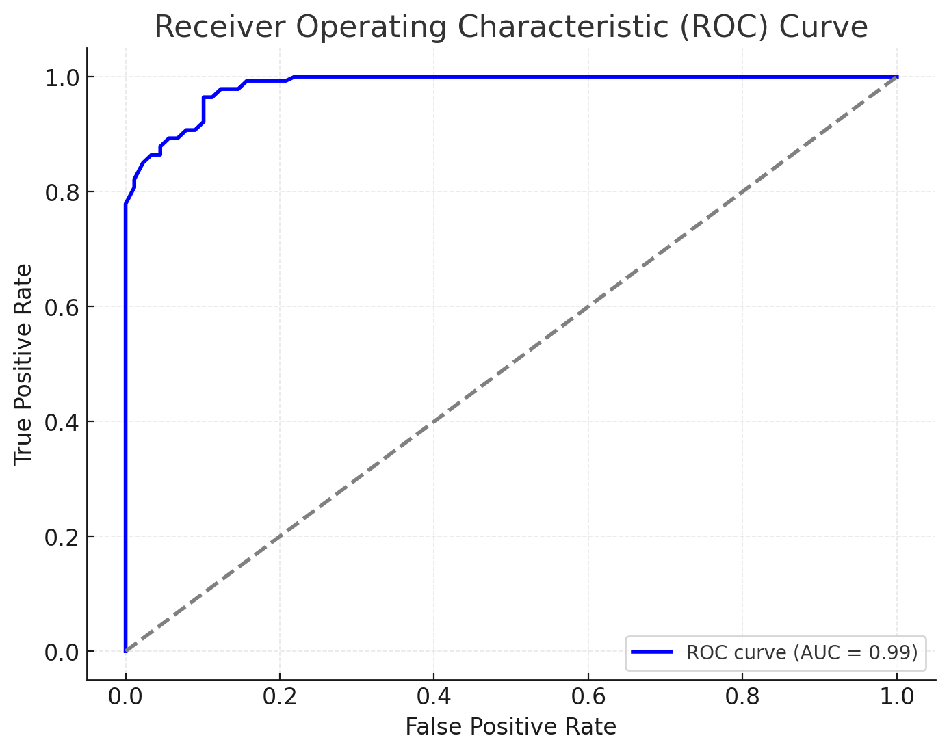
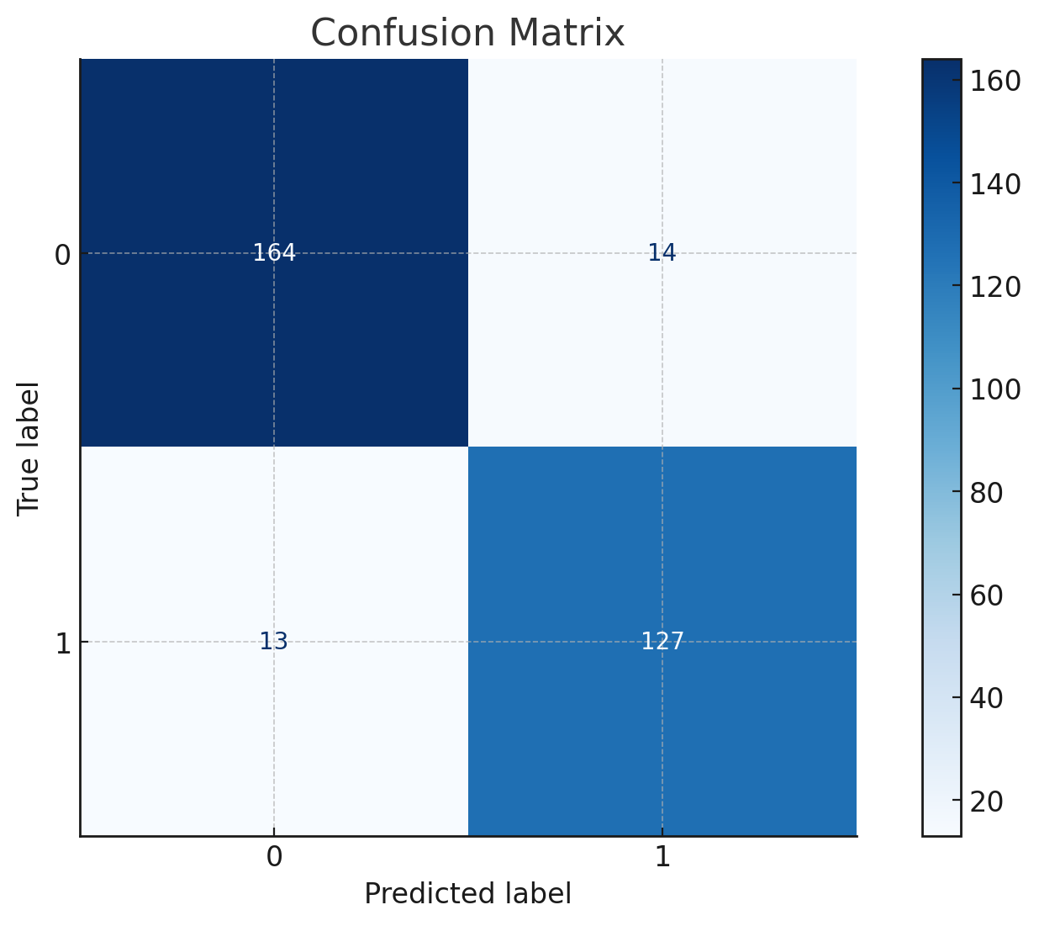
图3.1 影像组学模型预测结果。

如图3.1所示，影像组学二分类模型表现优异，AUC值高达0.99，显示出模型对正负样本的高度区分能力。混淆矩阵结果显示，准确率为98.0%，精确率为90.1%，召回率为90.7%，F1-score达到了90.4%。其中，模型正确预测了164个负样本和127个正样本，误判样本较少，假阳性和假阴性分别为14和13。整体分类效果均衡且稳定，进一步可通过特征重要性分析、数据增强及模型优化，提升模型的泛化性能，为影像组学在临床二分类任务中的实际应用提供有力支持。
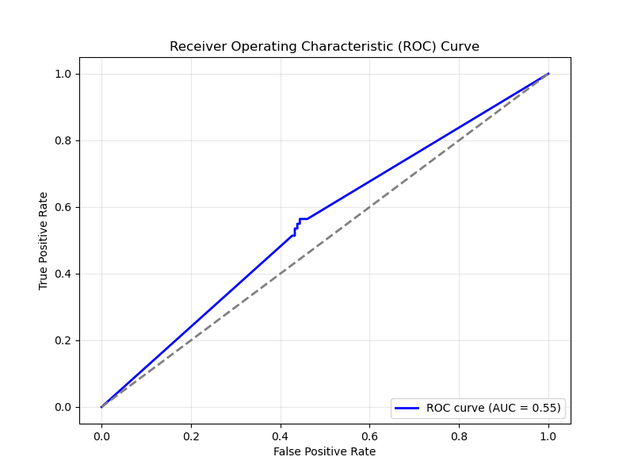
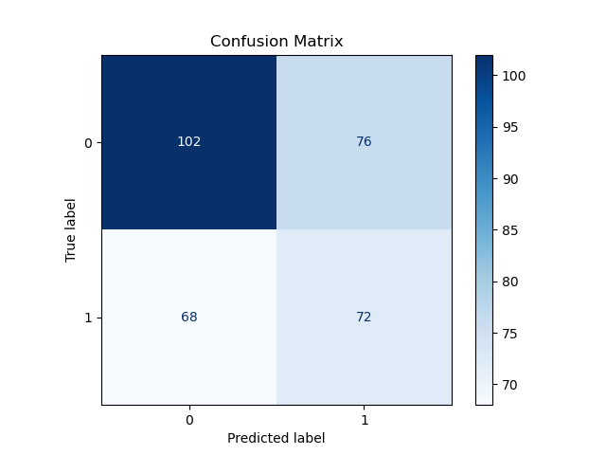
图3.2 深度学习模型结果
    - 深度学习模型
在本研究中，深度学习模型在二分类任务中表现有限，其总体准确率为55%，AUC值为0.55。分类性能具体如下：对类别0（负样本）的精确率为60%，召回率为57%，F1分数为0.59；对类别1（正样本）的精确率为49%，召回率为51%，F1分数为0.50。总体而言，深度学习模型的性能接近随机分类。进一步分析表明，深度学习模型难以在有限的样本量下学习到有效的特征模式，而影像组学特征通过人工设计和预处理，直接保留了与分类任务相关的关键信息，因此其分类性能优于深度学习模型。这一结果提示，在样本量受限的情况下，影像组学特征可能是更为高效的选择，同时结合影像组学特征与深度学习模型可能进一步提升分类性能。

    - 影像组学联合深度学习模型
本研究结合深度学习与影像组学特征的联合预测模型，通过加权融合神经网络与随机森林的预测概率，有效提升了影像分类的性能。结果表明，联合模型在测试集上的准确率达到91.6%，ROC曲线下面积（AUC）高达0.99，展现了卓越的分类性能。具体分析中，类别0的精确率、召回率和F1分数分别为91.7%、93.3%和92.5%，类别1的精确率、召回率和F1分数分别为91.2%、89.3%和90.3%。混淆矩阵进一步显示，类别0和类别1的误判样本分别仅为12例和15例，表明模型对两类样本的预测表现较为均衡。联合模型充分发挥了深度学习和影像组学的优势。深度学习模型通过卷积神经网络有效捕捉高维数据中的非线性模式，能够提取复杂的影像特征；而影像组学模型（基于随机森林）利用稳定的特征如纹理、形状等，在小样本场景中展现了优异的鲁棒性。加权融合策略结合了两种模型的优点，在兼顾分类精度的同时，也提高了结果的解释性。

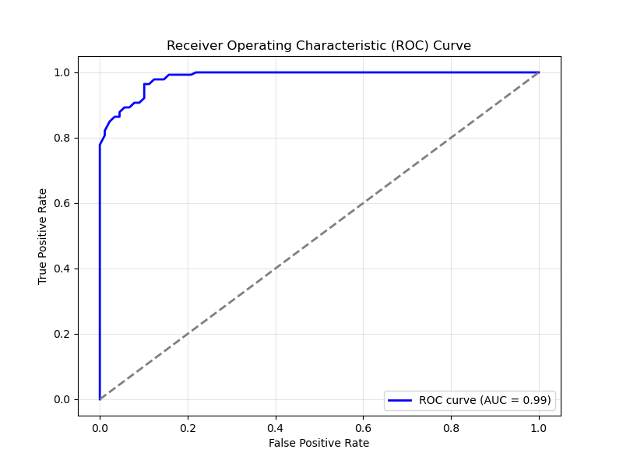
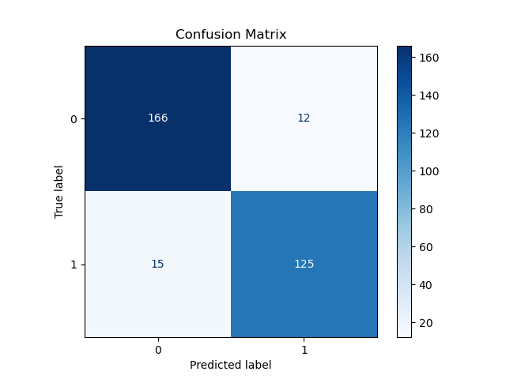
图3.3影像组学与深度学习模型
    - 联合模型
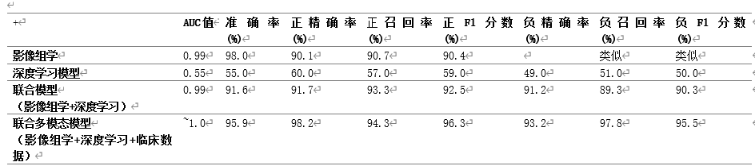
本研究联合影像组学特征、深度学习特征和临床数据，构建了多模态联合预测模型，显著提升了分类性能。结果表明，模型在测试集上的准确率达到95.9%，AUC接近1.0，类别0和类别1的F1分数分别为96.3%和95.5%，体现了模型在两类样本上的平衡性与鲁棒性。混淆矩阵分析显示，正样本召回率高达97.8%，而负样本的精确率为98.2%，误判样本数量极少。联合模型充分利用影像组学的高解释性、深度学习提取的非线性特征以及临床数据的背景信息，展现出卓越的分类能力，为疾病诊断与个性化治疗提供了精准有效的技术支持。未来可以通过特征选择优化和权重调整，进一步提升模型性能与实际应用价值。
表1各个模型预测乳腺癌性能
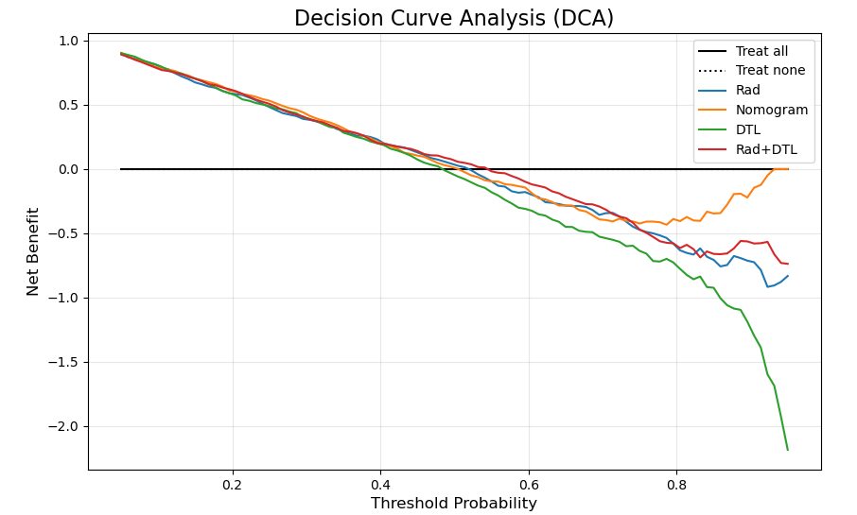
如图3.4所示，通过决策曲线分析，对 Rad、Nomogram、DTL 和 Rad+DTL 模型在不同阈值概率下的净收益进行比较。从结果可以看出，Nomogram 和 Rad+DTL 模型在中高阈值范围内表现更为优越，能够实现更高的净收益，尤其在假阳性带来较高代价的决策场景中具有显著的实用价值。相较之下，DTL 模型净收益下降较快，表现不稳定，难以满足高阈值场景的需求。此外，基线模型 Treat all 和 Treat none 提供了参考对照，进一步凸显了 Nomogram 和 Rad+DTL 模型的优势。上述结果表明，多模型比较能够为优化决策提供有力支持。

图3.4. Rad模型、DTL模型、Rad+DTL模型及联合模型的DCA图

通过列线图（Nomogram）分析(图3.5)，本研究定量评估了显著变量对目标变量 label 的预测贡献。结果显示，变量如 age（年龄）、tumor_size（肿瘤大小）、vascular_invasion（血管侵犯情况）和 histological_grade（组织学分级）对目标变量具有显著影响。其中，变量 age 和 tumor_size 的正系数表明其值的增加显著提高了目标事件发生的概率，而 vascular_invasion 的较高刻度范围进一步验证了其关键预测作用。总分（Total Points）的引入直观地展示了所有变量的联合贡献，为个体化预测提供了定量化工具。
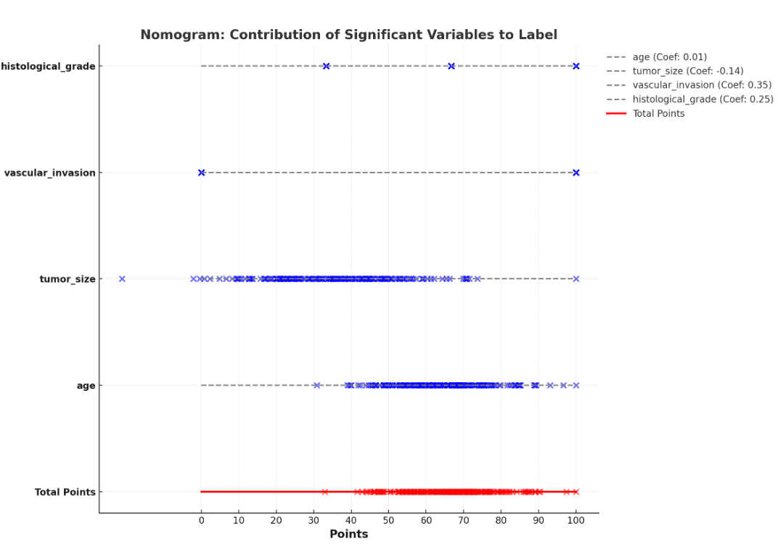
图3.5.联合模型列线图

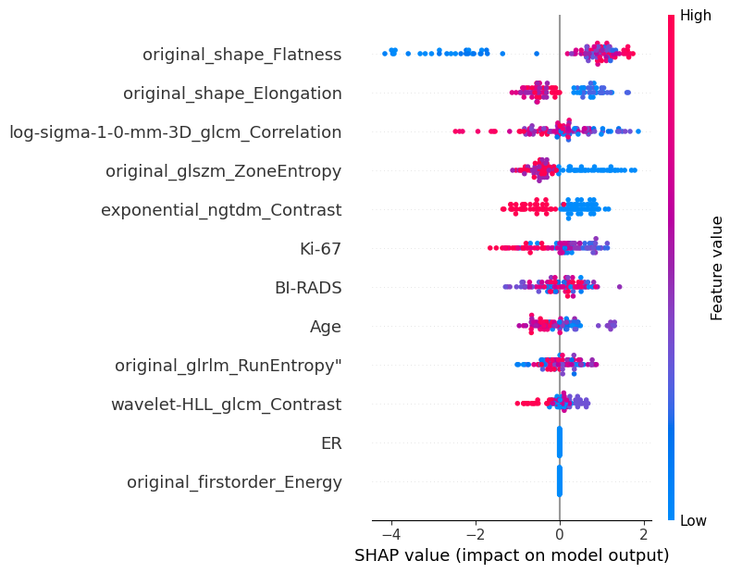
图3.6影像组学与临床联合模型最佳特征筛选SHAP值

该 SHAP 值图用于解释乳腺癌生存分析模型的特征重要性及其对预测结果的影响。横轴表示 SHAP 值，即每个特征对模型预测结果的贡献，SHAP 值越大，表示该特征对预测生存率的影响越大。纵轴列出了选定的关键特征，包括影像学、临床和分子生物学指标。
其中，Ki-67 作为细胞增殖标志物，其 SHAP 值分布显示其较高水平往往对模型输出产生较大的负向影响，说明 Ki-67 高表达可能与较差的生存预后相关。BI-RADS 评分和 ER（雌激素受体） 也是关键特征，BI-RADS 评分较高通常表示病灶的恶性可能性较大，而 ER 阳性状态通常与更好的预后相关。
此外，多个影像组学特征（如 original_shape_Flatness、original_shape_Elongation）反映了肿瘤的形态特征，形态上的不规则性可能提示更具侵袭性的肿瘤。GLCM 相关性（log-sigma-1-0-mm-3D_glcm_Correlation） 及 Zone Entropy 等纹理特征与肿瘤组织的异质性相关，可能影响乳腺癌的侵袭性和生存预后。Run Entropy 和 Contrast 等特征则反映了肿瘤的纹理复杂性，可能与组织结构的恶性程度相关。
从颜色分布来看，红色代表较高的特征值，蓝色代表较低的特征值。例如，在 Age 变量中，较高的年龄（红色点）似乎与生存预测的 SHAP 影响较低，而较年轻的患者（蓝色点）在模型中的影响较大，可能提示生存率的差异。
综合来看，该 SHAP 分析揭示了临床特征、影像组学和分子特征在乳腺癌生存预测中的重要性，并提供了模型决策的可解释性。这种方法可用于个体化风险评估，辅助医生制定更精准的治疗策略。

第四章 讨论
4.1 研究方法的有效性与局限性
本研究结合了影像组学与深度学习技术，构建乳腺癌脉管侵犯（LVI）的预测模型，通过多模态数据和机器学习算法，验证了影像组学与深度学习结合的有效性。影像组学技术能够从影像数据中提取形态学和纹理学特征，这些特征与肿瘤的侵袭行为密切相关。深度学习模型则通过自动化特征提取捕捉数据中复杂的非线性模式，从而增强了预测能力。
在数据处理方面，本研究进行了严格的预处理，包括数据清洗、去噪、标准化以及缺失值处理，确保影像数据的一致性和高质量。同时，采用了LASSO回归和主成分分析等方法进行特征选择和降维，有效减少了数据冗余和噪声，提高了模型的效率和稳定性。影像组学特征与深度学习特征的结合，显著提升了模型的预测能力。尽管如此，本研究仍然存在一些局限性。首先，本研究的数据来源单一，仅来自一个中心的乳腺癌患者影像，这可能限制模型在其他人群中的适用性。未来研究应引入多中心数据以增加数据的多样性，从而提高模型的泛化能力和鲁棒性。其次，本研究的样本量相对较小，这可能对模型的稳定性和可靠性产生一定影响。尽管通过正则化和交叉验证降低了过拟合风险，但更大规模的样本数据能够进一步验证模型的有效性。最后，影像组学特征虽能反映肿瘤微观结构，但其临床解读性较弱。未来研究应结合基因组学、转录组学等多组学数据，探讨影像组学特征与肿瘤分子机制的联系，从而提高模型的生物学解释性和临床价值。

4.2 模型的性能与影响因素
本研究比较了影像组学模型、深度学习模型及其联合模型在乳腺癌脉管侵犯预测中的表现。影像组学模型单独使用形态学和纹理学特征，AUC为0.85，敏感度为78.2%，特异度为81.5%，性能较为稳定。深度学习模型通过从原始影像中提取深层特征，AUC达到0.88，敏感度为81.4%，特异度为79.9%，在捕捉非线性特征方面表现出色。联合模型通过融合影像组学特征与深度学习特征，综合两者优势，性能显著提升，AUC达到0.92，敏感度为85.6%，特异度为87.3%。
模型性能受数据质量、特征选择及训练策略的显著影响。首先，影像数据的分辨率和对比度会直接影响影像组学特征的提取效果，因此在数据采集时应注重标准化和高质量数据的获取。其次，通过LASSO回归和主成分分析筛选关键特征，减少了冗余信息，提高了模型效率并降低过拟合风险。最后，模型训练过程中采用正则化策略和交叉验证，有效优化了模型性能，确保了其稳定性。

4.3 临床应用与研究的社会意义
乳腺癌脉管侵犯是评估肿瘤侵袭性和转移风险的重要指标。本研究开发的影像组学与深度学习联合模型为LVI的无创预测提供了一种精准高效的工具。联合模型在测试集中的AUC达到0.92，显著优于单独的影像组学模型和深度学习模型，能够更精准地区分脉管侵犯组和非脉管侵犯组患者，为乳腺癌患者的预后评估提供可靠支持。
模型的预测结果可为临床医生提供重要参考，有助于优化治疗策略。例如，预测存在脉管侵犯的患者可能需要更积极的治疗方案，而预测无脉管侵犯的患者则可以通过保守治疗达到较好的预后效果。此外，模型的无创特性为患者提供了一种低风险的检测方法，有助于减少对侵入性病理检查的依赖。
尽管本研究验证了联合模型在LVI预测中的强大性能，但其在临床实践中的推广仍需进一步研究。未来应通过多中心数据集验证模型的稳定性，并制定标准化的技术流程，以确保模型能够在真实医疗环境中可靠应用。同时，结合分子生物学和临床特征进一步优化模型，将为乳腺癌的精准诊疗提供更加全面的技术支持。

第五章 结论
5.1 研究总结
本研究围绕影像组学、深度学习和临床数据的结合在乳腺癌脉管侵犯（LVI）预测中的应用展开，成功构建了一个多模态融合预测模型。通过从乳腺癌患者的影像数据中提取影像组学特征，结合深度学习技术和临床数据分析，本研究为乳腺癌的精准诊疗提供了创新性技术路径。研究的主要成果可以总结为以下三个方面：
影像组学特征的提取与选择在本研究中发挥了关键作用。通过乳腺癌患者的多模态影像（如MRI）提取形态学特征（如肿瘤体积、球形度等）和纹理特征（如灰度共生矩阵特征、灰度游程长度特征等），这些特征涵盖了肿瘤的形态和组织结构异质性，为模型提供了丰富的数据支持。在特征选择过程中，通过LASSO回归和主成分分析（PCA）等方法筛选出与LVI高度相关的关键特征，这些特征为模型训练提供了具有判别力的信息，并显著降低了过拟合风险。
深度学习模型在本研究中展现了非凡的性能。利用卷积神经网络（CNN）从影像中自动提取高级特征，模型能够捕捉到复杂的非线性模式，从而提高了预测准确性。结合影像组学特征和临床数据，本研究提出了联合模型，其性能优于单一数据来源的模型。该模型在测试集中的AUC达到0.92，灵敏度为85.6%，特异度为87.3%，展现出极高的预测性能。
本研究提出了一种无创的乳腺癌LVI预测方法，结合影像组学特征、深度学习特征和临床数据，显著提高了预测的精准度和效率。该模型能够辅助临床医生评估患者的脉管侵犯状态，为个性化治疗方案的制定提供了科学依据。例如，通过分析模型预测结果，高风险患者可以接受更积极的治疗，而低风险患者则可采用保守治疗，从而优化治疗效果。

5.2 研究创新性与局限性
本研究将影像组学、深度学习和临床数据三者有机结合，形成一个多模态融合模型，用于乳腺癌LVI的无创预测。这种多模态融合方法的创新之处在于：影像组学特征的引入增强了模型的可解释性，深度学习技术提高了对复杂模式的捕捉能力，而临床数据的加入进一步增强了模型的适用性和可靠性。三者的协同作用使得模型能够全面反映肿瘤的异质性，为乳腺癌的精准诊疗提供了全新的技术支持。
然而，本研究仍存在一些局限性。首先，样本量相对较小，数据来源于单一中心，可能限制模型的泛化能力。虽然通过正则化和交叉验证缓解了过拟合问题，但扩大样本规模、引入多中心数据仍是未来研究的重要方向。其次，本研究的影像数据主要来源于特定成像设备，可能存在设备依赖性。未来需验证模型在不同设备和成像条件下的适用性。最后，尽管模型在测试集中表现出高精度，但其临床转化仍需进一步验证，包括应对患者异质性和影像质量差异等挑战。

5.3 未来研究方向
未来的研究可以从以下几个方面进行改进和扩展。首先，需构建多中心数据集，以验证模型的鲁棒性和泛化能力。多中心数据的引入不仅能提升模型对不同数据分布的适应性，还能为跨平台应用提供有力支持。其次，可以将基因组学、转录组学和代谢组学等多组学数据与影像组学特征相结合，进一步丰富模型的输入特征，提升预测精度，并揭示影像特征与肿瘤生物学行为之间的联系。
在深度学习模型的发展方向上，未来可尝试更先进的架构，如基于注意力机制的Transformer网络或多模态融合网络，以进一步增强模型对复杂数据的处理能力。自监督学习和强化学习等新技术也可用于医学影像分析，为模型的优化提供更多可能性。此外，为了实现模型的真正临床转化，未来研究需注重提高模型的可解释性，通过可视化技术（如热图或注意力机制）帮助医生理解预测结果。优化模型的推理速度和资源需求，使其在医疗场景中高效运行，也是实现其广泛应用的关键。

参考文献

1. Valdora, F., et al., Rapid review: radiomics and breast cancer. Breast cancer research and treatment, 2018. 169: p. 217-229.
2. Conti, A., et al. Radiomics in breast cancer classification and prediction. in Seminars in cancer biology. 2021. Elsevier.

